Ayuden a los Pequeñitos...

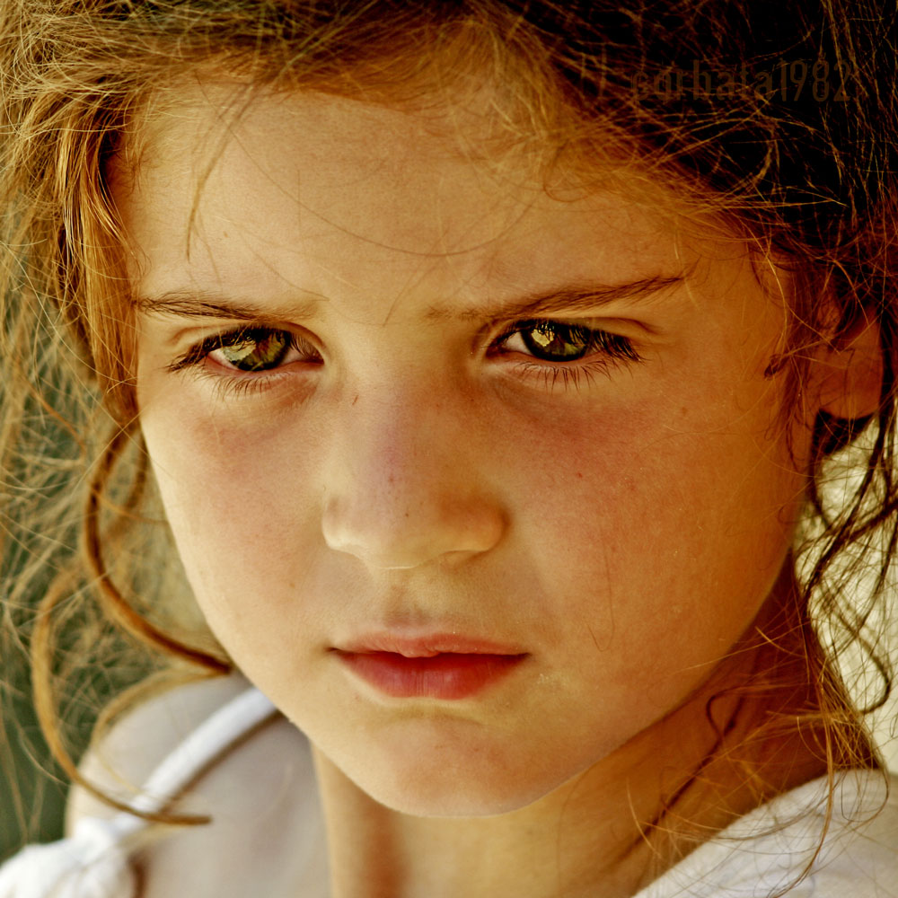
Mientras gorgojean coloridos pájaros por el espacio azul, hay otros que, heridos, caídos de los nidos, están a merced de la buena voluntad de quien los encuentra, o encontrarán, o contarán con la pesada carga de otros animales que les ofrecerán peligros.
Hay tantas aves que pían por las campiñas o que revolotean sobre los jardines en flor, exhibiendo la belleza de su plumaje y, engalanadas, danzan en plena corte.
Hay, por otro lado, aquellos pajaritos retenidos, enjaulados, limitados, cuyos matices no se exhiben en los espacios, y que no tienen la libertad de besar el Sol o de disfrutar de los vientos que soplan bajo los cielos azules.
De la misma forma que encontramos aves libres y ligeras, así como otras reclusas y limitadas, encontramos a los niños.
Existen tantos hogares-jaula, hogares-prisión, hogares-opresión, en contraste con pocos hogares-jardín, hogares-bosque exuberantes, hogares-azul cielo. Los primeros son los que reprimen, que ven solamente el lado sombrío de todo, que mutilan el carácter, que inhiben la creatividad, que manchan la pureza o que perturban el alma infantil, con la impericia o mala voluntad de los adultos que los manejan, mientras que los segundo son lo hogares como Dios desea para Sus hijos recién llegados a las experiencias corporales: hogares que observan, que progresan, que corrigen, que cooperan para el éxito, que incentivan el bien, que valoran las felices conquistas, en fin, que dejan crecer a los pequeños.
Existen niños que esperan que algún amigo o vecino pueda rescatarlos de los tentáculos de sus propios nidos, que los devoran, poco a poco; hay otros, sin embargo, afligidos ante la perspectiva o la actuación de la violencia, ansiosos, neurotizados. Algunos otros, deprimidos por el abandono a que son relegados, esperan, desesperanzados lo que el mañana les traerá.
Pensemos en esos pequeños, tal como pensamos en nuestros pájaros, en nuestras aves que corren el riesgo de extinción, y tratemos de presentarlos con la contribución del acompañamiento maduro y afectuoso de la asistencia escolar, de la formación moral noble y segura, de las horas lúdicas constructivas, a fin de que los ayudemos a superar la infancia difícil, la niñez en peligro, tal como lo acostumbran a encontrar al llegar a la Tierra.
Será muy importante evitar llenar la mente infantil con los productos de la perturbación común de los adultos, sea la torpeza del palabreado, extravagante y obsceno, así como de las noticias criminales y asustadizas. Que les guardemos del exceso de actividades que no les den la oportunidad de vivenciar su infancia. Para el niño deberá haber hora para todo, para la escuela y para el juego, para el alimento y para el sueño, para la fiesta y para la vivencia consigo misma, sin que una actividad no comprometa a otra, y para que aprenda a coordinar su tiempo, a disciplinarse, forjando los días de armonía y de madurez hacia los futuros caminos.
Con Jesús, nuestro niño estará amparado, instruido y abrigado, si nos disponemos a darle el nido de nuestros propios brazos y de nuestros corazones, enderezando las ramas de nuestra lúcida inteligencia, como lo haría el Divino Maestro, que rogó para que nadie impidiese llegar hasta Él a los niños.

Clélia Rocha

Mensaje psicografiado por el médium Raúl Teixeira, el 08-02-2005, en la hacienda Recreio, Pedreira-SP
Tradução: Johnny M Moix

